GESTA, SLOVA A SYMBOLY VE MŠI SVATÉ

ThDr. Jozef Haľko, PhD

- Zvon svolává na mši svatou
Drazí bratři a sestry, dnešním dnem začínáme cyklus promluv jejichž snahou bude přiblížení gest, slov a symbolů mše svaté. Proto, abychom mši svatou stále více a hlouběji dokázali prožívat uvědoměle, radostně, svobodně a s láskou. Vždy a zásadně jako něco, co je vrcholným setkáním s Ježíšem Kristem v eucharistii i v jeho slově.
Dříve, než vstoupíme do samotné mše svaté budeme dnes mluvit o tom, co mši svaté předchází. Co signalizuje, že se blíží začátek mše svaté.
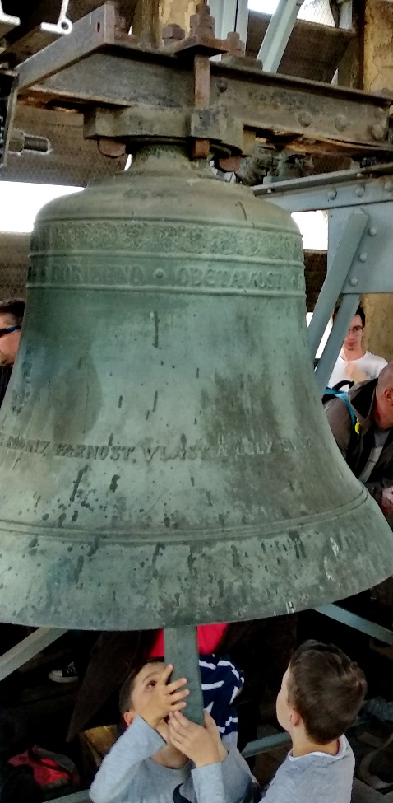
Žijeme v době signálů. Pípnutí a různé variace zvuků z mobilu nás upozorňují na příchod SMS či e-mailu, další zvuk signalizuje, když nám někdo telefonuje. V tom případě můžeme mít nastaven mobil na jiný signál při volání příbuzného, blízkého nebo někoho cizího. Vedle těchto signálů jako by chyběl ten nejdůležitější, starobylý zvuk zvonu důležitý v lidských vztazích. Zvon je symbol, nejen technická zajímavost, že vzniká tak nádherný zvuk. Často býval slyšet na velkou vzdálenost. Nehledě na jejich umístění a pohyb.
To první, co nás na zvonu může zajímat je vnější plášť a srdce. To je kyvadlo, které uvnitř zvonu při doteku pláště působí ten pověstný zvuk zvonu, který svolává na mši svatou. V jistém smyslu je zvon symbolem člověka. Člověk nějakým způsobem působí navenek, to je ten povrch. Ale člověk podobně jako zvon má srdce. Až když je v člověku srdce probuzené, laskavé a dobrotivé a spojí se srdce s tím pláštěm, dotkne se ho, tak každý člověk v jistém smyslu slova je takovým zvonem.
Když se lidské srdce prozáří vnějším působením člověka, je z toho svědectví, které také lidi volá do Boží přítomnosti. Ježíš v evangeliu v různých podobenstvích opakovaně říká svým posluchačům, aby si uvědomili přítomnost Božího království.
Všimneme si výzdoby kostelů, co v nich je, kde je věčné světlo, že je tam oltář, obrazy svatých. V podstatě každá mše svatá i samotný prostor kostela, do kterého nás zvon svolává je nebe na zemi, je nebeské království uprostřed nás.
Zvon svolává nás proto, že kostel je svým způsobem čističkou svého prostředí. Za normálních okolností čistička je něco, co způsobí, že tam přiteče znečištěná voda a vyteče očistěná voda. Kostel, v duchovním smyslu slova, kam nás zvon pravidelně svolává na mši svatou, je rovněž takovou čističkou. Každý by z toho kostela měl vyjít aspoň o trochu očištěnější, hlubší, více prozářený, víc otevřený pro Boží lásku.
Kromě toho je zvon, který nás volá na mši svatou i symbolem Boží naléhavosti a respektu Boha vůči lidské svobodě. Zvon slyší každý a každý si může uvědomit, že se blíží začátek mše svaté. Je třeba na ni jít. Ale zároveň nikoho nenutí a každý se rozhoduje svobodně. Přikázání: pomni abys den sváteční světil stále jednoznačně platí.
Takže zvon je symbolem, spojením toho, co je vnější a vnitřní. Jak to vnitřní se správným způsobem dotýká a proniká přes vnější plášť zvonu, je to zvuk, který svolává zažít Boží království a zároveň je to univerzální pomůcka pro všechny co to slyší, aby se přišli modlit, aby přišli do společenství.
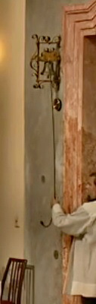
Mohli bychom samozřejmě říci, že každý svatý člověk v dějinách církve byl takovým zvonem. Že srdce naplněné láskou, které se dotýkalo a prozařovalo do vnějšího prostředí, bylo vždy svědectvím, které lidi inspirovalo zažít Boží království, a nakonec i přijít do chrámu.
Dnes si připomínáme velkého vychovatele mládeže, učitele a pedagoga sv. Jana Boska, zakladatele společenství saleziánů. On byl takovým velkým zvonem 19. století, který způsobil, že mnoho mladých lidí ztracených, kteří do chrámu nechodili, kteří ani nezažili lásku ve vlastní rodině, že tito mladí lidé přišli do chrámu, aby tam našli Pána Ježíše.
Při úvaze o zvonech jsme všichni pozváni být zvony našeho prostředí. Je-li srdce a vnějšek v souladu, vydávají svědectví, které druhé inspiruje přijít do chrámu a zažít Boží přítomnost.
Kromě velkého zvonu, který na mši svolává je v každém kostele i malý zvon, který oznamuje začátek mše svaté. Když na začátku zvonek cinkne ví varhaník, že má začít hrát a všichni ví, začíná mše svatá. Předtím to mše sv. ještě nebyla, bylo to doporučení na ztišení a přípravu. Zvukem tohoto kostelního zvonku, zpravidla u sakristie, začíná mše svatá a my jsme pozváni se soustředit na všechno to, co potom pokračuje. A nejmenší zvonek se používá, když mše svatá vrcholí eucharistickým proměněním.
Tak vždy oznamuje něco velmi důležité. Velký zvon zve, menší oznamuje a nejmenší zvonek signalizuje, nyní je vrchol mše svaté, kdy se uskutečňuje Pánova oběť.
Co se po zaznění sakristiového zvonku v nejbližších sekundách odehrává, o tom bude příště.
Z pramene 31. 01. 2020
https://www.tvlux.sk/archiv/play/zvon-zvolava-na-svatu-omsu

Se souhlasem a požehnáním kazatele Mons. Jozefa Haľko

